*Для создания нормальных условий труда на шахтах подземные горные выработки проветриваются вентиляторными установками, которые обеспечивают следующие параметры шахтной атмосферы: содержание кислорода не менее 20%, влажность не более 80%, скорость движения воздуха в забое не более 4 м/с, запыленность - не более 10 мг/м*

Изм.

Лист

№ докум.

Подпись

Дата

Лист

1

ЛР.1808.ГМ.00.02

Разраб.

Сусуев

Провер.

Новиков

Реценз.

Н. Контр.

Утверд.

Центробежные и осевые ВГП, назначение, устройство и реверсирование вентиляционной струи.

Лит.

Листов

4

**ГЭМ 02**

*В качестве вентиляторов применяются центробежные и осевые ТМ, преобразующие механическую энергию движения воздуха с помощью лопаток рабочего колеса.*

*--Центробежная ТМ изменяет направление потока движения воздуха с осевого на радиальное вдоль лопатки колеса. Центробежный вентилятор состоит из*

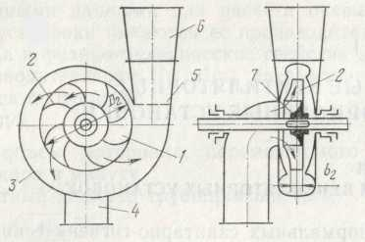

*корпуса 3, рабочего колеса 1 с лопатками 2,*

*всасывающего 4 и нагнетательного 5 пат-*

*рубков, диффузора 6, обтекателя 7.*

*При вращении рабочего колеса воздушный*

*поток под действием центробежных сил*

*перемещается вдоль лопаток от центра к*

*периферии рабочего колеса, создавая в цен-*

*тре колеса разряжение, под действием которого всасывается поток воздуха. Разность полных давлений между нагнетательным и всасывающим патрубками создает условия для движения воздуха во внешней сети, т.е. в подземных выработках.*

*--У осевых машин поток воздуха направлен параллельно оси вращения рабочего колеса. Осевой вентилятор состоит из рабочего колеса 1 с лопатками 2, кожуха*

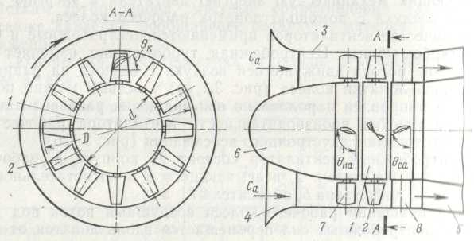

*3, коллектора 4 и диффузора 5.*

*При вращении рабочего колеса пе-*

*ред ним возникает разряжение, а*

*после колеса – избыточное давле-*

*ние. Лопатки устанавливают под*

*определенным углом Ок. Коллектор*

*4 обеспечивает плавный подвод*

*воздуха к вентилятору, а обтека-*

*5 тель 6 снижает удары воздушного потока о лопатки; диффузор 5 преобразовывает динамический напор в статический. Для регулирования производительности и давления перед рабочим колесом устанавливают направляющий аппарат 7. Для раскручивания воздушного потока за рабочим колесом устанавливают спрямляющий аппарат 8, конструктивно представляющий собой неподвижное колесо с лопатками обтекаемой форм, устанавливаемыми под углом Оса.*

*Работа вентилятора оценивается рядом параметров:*

*производительностью или подачей Q –характеризующий количество воздуха за*

*за единицу времени; депрессией – разница между атмосферным давлением и давлением, создаваемым при всасывании; полезной мощностью; К.П.Д - характеризуемым отношением полезной мощности к потребляемой вентилятором мощности; частотой вращения – рабочего колеса, от которого зависят производительность, напор и мощность.*

Изм.

Лист

№ докум.

Подпись

Дата

Лист

2

ЛР.1808.ГМ.00.02

*Центробежные вентиляторы получили широкое применение на шахтах в качестве вентиляторов главного проветривания. В основном, их применяют когда необходимо более высокое давление (более 3 кН/м), для преодоления сопротивления шахтной сети.*

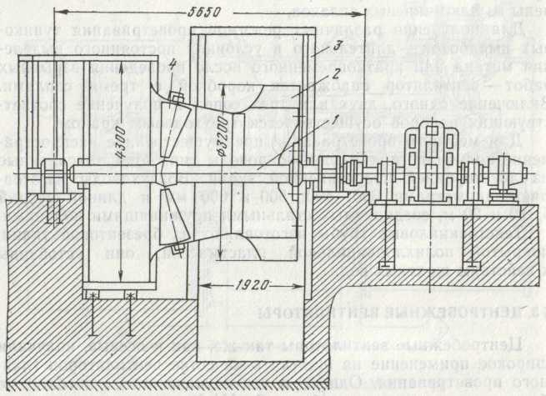

*Рабочее колесо вентилятора*

*ВЦ -32 имеет восемь крыловид-*

*ных лопаток 1, приваренных к*

*плоскому диску 2 и покрышке 3.*

*Выходная часть лопаток выпол-*

*нена подвижной в виде закрылка*

*6. Ось 7 закрылка вращается в*

*подшипниках 4 и 5. Внутренний*

*венец 9 с прямым зубом входит*

*в зацепление с фиксирующей*

*шестерней 10, свободно сидя-*

*щей на консольной части*

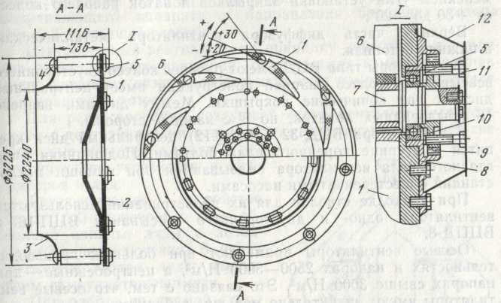

*закрылка. Осевому пере-*

*мещению шестерни 10 пре-*

*пятствуют болты 11. Кор-*

*пус подшипника закрыт*

*крышкой 12.*

*Верхняя часть диффузора*

*вентилятора металличе-*

*ская, а нижняя бетонная. Ко-*

*ренной вал вращается в радиально-*

*сферических роликовых подшипниках, объеди-*

*ненных трубчатым корпусом, служащим маслян-*

*ной ванной для подшипников. Максимальная производительность вентилятора достигается при отрицательных углах установки лопаток, когда поток подкручивается навстречу вращению колеса. Режим работы регулируется изменением угла установки закрылков лопаток рабочего колеса.*

*Учитывая индивидуальные характеристики вентиляторов ( область применения осевого вентилятора вытянута вдоль оси Q, а центробежного – вдоль оси Н ), центробежные вентиляторы предпочтительней применять при небольших изменениях производительности Q и большом изменении напора Н, в противном случае – осевые.*

*При совместной работе вентиляторов целесообразней применять центробежные.*

*Осевые вентиляторы применяются в качестве вентиляторов главного и местного проветривания. Осевой двухступенчатый вентилятор главного проветривания ВОД- 30 состоит из рабочих колес 1 и 2 первой и второй ступени, промежуточного направляющего*

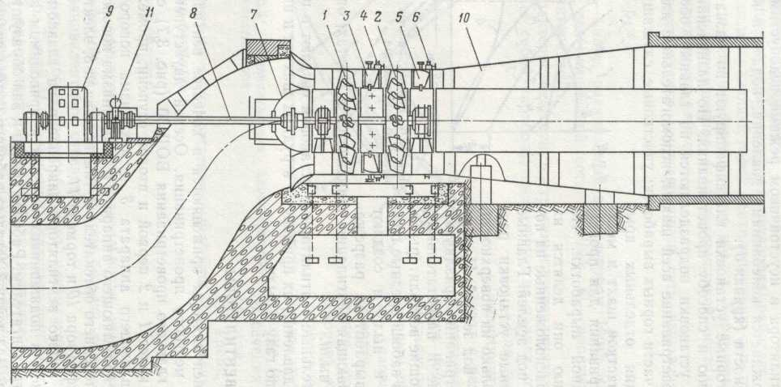

Изм.

Лист

№ докум.

Подпись

Дата

Лист

3

ЛР.1808.ГМ.00.02

*аппарата 3 и меха-*

*низма поворота*

*его лопаток*

*4, спрямля-*

*щего аппара-*

*та 5 и меха-*

*низма пово-*

*та его лопа-*

*ток 6, перед-*

*него обтека-*

*теля 7, главного вала 8, элек-*

*тродвигателя 9, диффузора 10 и тормоза 11.*

*Рабочее колесо вентилятора закреплено на главном валу, установленном в подшипниках качения и приводимых во*

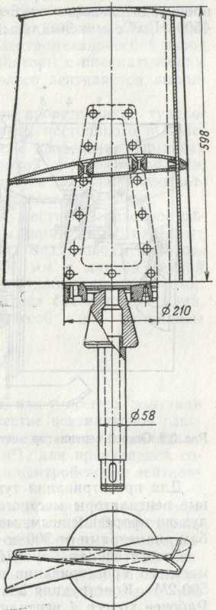

*вращение двигателем. Рабочее колесо и вал образуют ротор*

*вентилятора. Важнейшей деталью рабочего колеса является его*

*лопатка, представляющая собой обтекаемое тело крылообразной*

*формы, изготавливаемые из стали или легких сплавов и закрепля-*

*ются либо неподвижно, либо могут быть поворотными. Обтека-*

*тель, установленный перед рабочими колесами, служит для умень-*

*шения потерь при входе воздуха в колесо. Направляющий аппа-*

*рат служит для регулирования режима работы вентилятора с*

*помощью поворотных лопаток. Спрямляющий аппарат раскручивает*

*поток воздуха после рабочего колеса, что повышает его К.П.Д.*

*Кожух выполняется из толстолистовой стали, усиленной ребрами. В*

*кожухе предусмотрены люки для поворота, осмотра и замены лопаток.*

*Направляющий и спрямляющий аппараты имеют по 14 лопаток,*

*установленных под углом 76º.*

*При реверсировании струи лопатки поворачиваются на 153 -158º, благо-*

*доря чему изменяется направление их выпуклости, что в сочетании с*

*изменением направления вращения рабочего колеса обеспечивает*

*реверсирование струи без ляд и обводных каналов, что необходи-*

*мо при срочном реверсировании струи.*

*Процесс реверсирования потока воздуха вентиляторами ВОД включает в себя следующие операции: отключение приводного двигателя, торможение ротора тормозом, поворот лопаток промежуточного направляющего и спрямляющего аппаратов, пуск приводного электродвигателя в противоположном направлении вращения.*

*Центробежный вентилятор – вентилятор одностороннего вращения; он не может изменить направление движения струи за счет изменения направления*

*движения ротора, поэтому для реверсирования предусматривают обводные каналы, шиберы и ляды с лебедками их переключения. В целях снижения потерь ляды выполнены самоуплотняющимися.*

*При нормальной работе вентилятора воздух из шахты, как показано сплошными стрелками, поступает по вентиляционному каналу 1 к вентилятору*

*2 и выбрасывается им в атмосферу. Ляды ( перекрывающая 3, атмосферная, переключающая 5 и диффузора 6 ) установлены в положениях,*

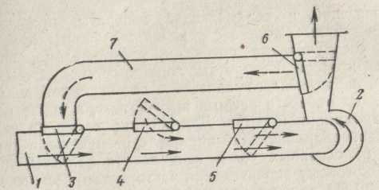

Изм.

Лист

№ докум.

Подпись

Дата

Лист

4

ЛР.1808.ГМ.00.02

*показанные сплошными линиями. При реверсировании*

*все ляды, за исключением ляды 5, устанавливают*

*в положение,показанное штриховыми линиями.*

*Воздух из атмосферы, как показано штриховыми*

*стрелками, поступает через диффузор венти-*

*лятора2, обводной канал 7 и канал 1 в шахту.*

*При этом подается 90 – 95% воздуха от*

*расхода его при нормальной работе. Так как*

*главная вентиляционная установка состоит из двух вентиляторов, то ляда 5 отключает вентилятор ( ее положение при этом показано штрихами ), когда в работе будет второй вентилятор.*

*Реверсирование воздушной струи согласно ПБ должно быть произведено не более чем за 10 минут, при этом подача воздуха в шахту должна составлять не менее60% его подачи при нормальном направлении вентиляционной струи.*